**西阆苑小二班班级动态**

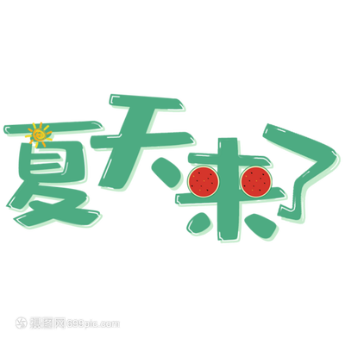

夏季是个特殊的季节，幼儿摆脱衣物的束缚，尽情品尝夏味，戏水、玩沙，快乐又美好。 2024.6.18阶段课程六：夏天真快乐

关键活动：夏天到了 夏天好热呀 美味的西瓜 快乐过暑假

【**01 来园篇**】

本班共22人，今天实际来园22人，全。

本周对幼儿入园后自主签到、带水果的情况进行观察。

|  |  |  |  |  |  |
| --- | --- | --- | --- | --- | --- |
| 幼儿 | 自主签到 | 带水果 | 幼儿 | 自主签到 | 带水果 |
| 王馨悦 | ▲ | ★ | 杨梓熠 | ★ | ★ |
| 吴婉琰 | ▲ | ★ | 杨梓煜 | ★ | ★ |
| 梁珵恩 | ★ | ★ | 谢瑞 | ★ | ▲ |
| 张诗韵 | ★ | ★ | 成铭恩 | ★ | ★ |
| 单小岩 | ★ | ★ | 唐皓辰 | ★ | ★ |
| 陈生冉 | ★ | ★ | 付宇晨 | ▲ | ★ |
| 胡心悦 | ★ | ★ | 蒋景昱 | ▲ | ★ |
| 郭沛怡 | ★ | ★ | 陈之昂 | ★ | ★ |
| 鲍琳筱 | ★ | ★ | 董益嘉 | ★ | ★ |
| 丛天朗 | ▲ | ★ | 李咏集 | ★ | ★ |
| 于晨栩 | ▲ | ★ | 张文轩 | ▲ | ★ |

备注：主动签到：★ 提醒签到：▲ 带水果：★ 忘记带水果：▲

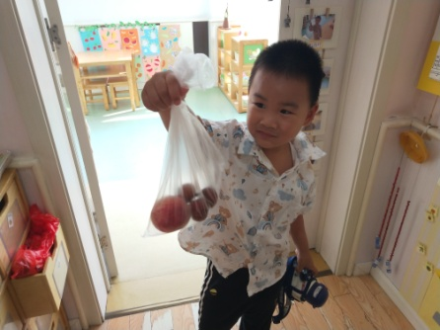 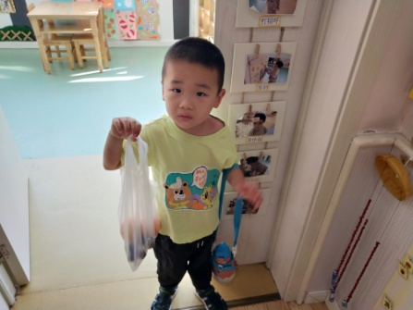 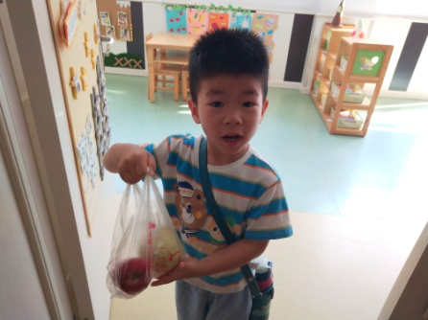

【**02 户外篇**】

今天开展户外自主游戏，游戏场地在前操场的攀爬网，小朋友们进入场地后自主进行游戏。一起来看看他们游戏时的镜头吧！

|  |  |  |
| --- | --- | --- |
| IMG_20210913_160834.jpg | IMG_20210913_160834.jpg | IMG_20210913_160834.jpg |
| 自主爬网 | 过摇摆桥 | “嗖”地下滑 |
| IMG_20210913_160834.jpg | IMG_20210913_160834.jpg | IMG_20210913_160834.jpg |
| 爬假山 | 和朋友一起躲在假山后聊天 | 悬垂挑战 |

【**03 学习篇**】

**活动：综合《夏天的瓜果》**

夏天是一个炎热的季节，却可以给孩子们带来很多欢乐，还有许多好吃的瓜果，如西瓜、葡萄、桃子、香瓜、荔枝、黄瓜等都在夏天上市了，孩子们品尝着这些美味，享受夏天带来的味觉快乐。夏天瓜果种类繁多，有着各种颜色、花纹和形状，味道也不尽相同。本节活动就是以夏天的瓜果为内容所开展的，活动中利用幼儿所带的瓜果，引导幼儿运用多种感官，认识夏天瓜果的名称及外形特征，并鼓励幼儿用简短的语言表述，在分享中体验快乐。

小朋友们，你们从家里带来了什么瓜果，它是什么样子的？

鲍琳筱：我带来了羊角蜜，它是长长的，有绿色的皮，放在手里感觉有点重。

杨梓熠：我带来的是葡萄，它是紫色的，一颗一颗靠在一起。

单小岩：我带来的是水果黄瓜，它是绿色的，吃起来特别脆。

梁珵恩：我带来了一个大西瓜，它的皮是绿色的，它很重，我都拿不动。

付宇晨：我带来的是甜瓜，和李咏集一样，闻起来有淡淡的瓜香味。

……

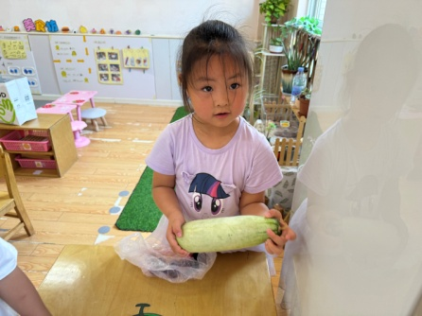 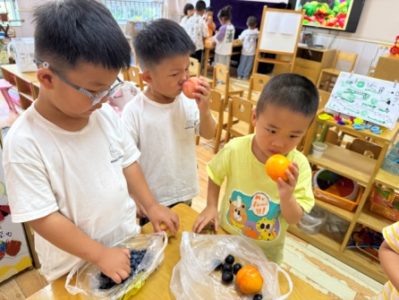 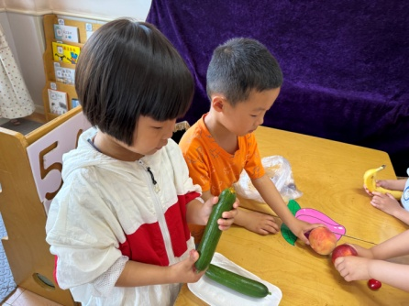

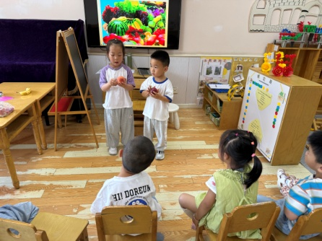 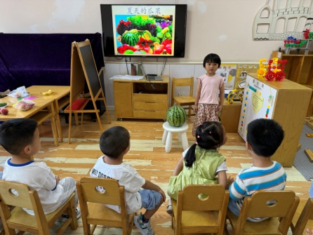 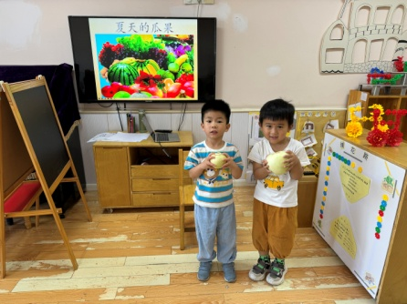

【**04 区域篇**】

又到了区域游戏的时间，小朋友们自主进入喜欢的区域游戏。一起来看看他们都玩了些什么吧！

|  |  |  |
| --- | --- | --- |
| IMG_20210913_160834.jpg | IMG_20210913_160834.jpg | IMG_20210913_160834.jpg |
| 杨梓煜、谢瑞在科探区游戏。他们正在探索物体的沉浮，其中，海绵在水中的状况因为水量的原因使他们无法正确感知。 | 吴婉琰在桌面建构区游戏。她正在用雪花片建构一个魔法棒，长长的棒子经过插塑后有点歪，想想可以怎样加固哦。 | 于晨栩在益智区游戏。他所玩的是图形马赛克，只见他选了一张操作卡片，然后按照卡片上图形的位置进行对应摆放。 |

【**05 生活篇**】

本周关注幼儿自主端饭菜和按时用餐的整体情况。一起来看看今天小朋友在这些方面的表现吧！

备注：★开大炮端饭菜 ▲提醒开大炮端饭菜 ★按时用餐 ▲挑食或用餐时间长

|  |  |  |  |  |  |
| --- | --- | --- | --- | --- | --- |
| 幼儿 | 开大炮端饭菜 | 按时用餐 | 幼儿 | 开大炮端饭菜 | 按时用餐 |
| 王馨悦 | ▲ | ▲ | 杨梓熠 | ★ | ★ |
| 吴婉琰 | ★ | ★ | 杨梓煜 | ★ | ★ |
| 梁珵恩 | ▲ | ▲ | 谢瑞 | ▲ | ★ |
| 张诗韵 | ★ | ★ | 成铭恩 | ★ | ▲ |
| 单小岩 | ★ | ★ | 唐皓辰 | ▲ | ▲ |
| 陈生冉 | ★ | ★ | 付宇晨 | ▲ | ▲ |
| 胡心悦 | ★ | ▲ | 蒋景昱 | ▲ | ▲ |
| 郭沛怡 | ★ | ▲ | 陈之昂 | ▲ | ▲ |
| 鲍琳筱 | ★ | ★ | 董益嘉 | ▲ | ▲ |
| 丛天朗 | ▲ | ▲ | 李咏集 | ★ | ★ |
| 于晨栩 | ★ | ▲ | 张文轩 | ★ | ▲ |

【**06 温馨提示**】

|  |
| --- |
| **有关安全教育平台的问题：**  各位家长好！我们在园带领幼儿开展了平时安全教育课程《嘴巴里的小精灵》、《私自离园危险多》，家长朋友们可以回家后带领幼儿巩固此类安全方面的家庭教育，帮助幼儿掌握更多自我保护的方法。感谢您的配合！ |

**—END—**

在一起的点滴都值得记录